ЛГД-124 |  | Развивающий элемент «Колесо»
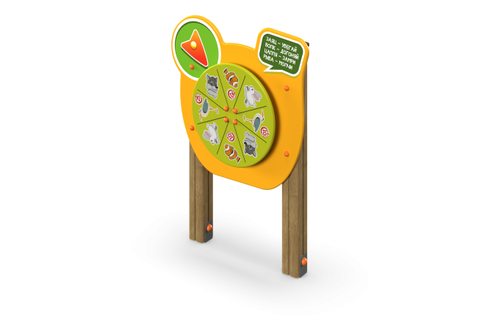

Размеры, мм: | 150x850x1200 | Вес, кг: | 33
Характеристики материалов
Материалы: клееный деревянный брус, металл, лак, акриловая/алкидная краска порошковая краска.
Комплекс состоит из 2 опорных столбов сечением 100х100 мм, произведенных из деревянного клееного бруса, состоящего не менее чем из трех слоев сухих досок( хвойных пород. На гранях столбов по центру по всей длине должна быть фрезерованная разгрузочная канавка. Все столбы отшлифованы, кромки скруглены (радиус округления не более 20 мм). Обработанные поверхности покрыты тонированным и бесцветным лаком.
В основании опорных столбов установлены закладные элементы, выполненные из металла толщиной от 4 мм, длиной 700-708 мм, в разрезе имеющих форму уголка, с шириной полки от 80 до 85 мм. Все подпятники окрашены порошковой краской. Декоративный фанерный щит должен быть изготовлен из высокопрочной, влагостойкой фанеры толщиной от 15 мм и окрашен в 2-3 слоя акриловой краской, иметь специальное покрытие -антиграффити. Щит имеет квадратную или прямоугольную форму шириной 1200±20 мм, высотой от 800 до 1200 мм. В щит вставлен набор шестеренок. Шестеренки должны вращаться вокруг своей оси. Вращение должно осуществляться при помощи ручки, соединенной с одной из шестеренок, от которой вращение должно последовательно передаваться на другие шестеренки.
Во избежание получения травм, блок шестеренок должен быть закрыт прозрачным оргстеклом толщиной не менее 4 мм. Все имеющиеся металлические детали окрашены порошковой полиэфирной краской. Весь крепеж оцинкованный.
Элементы Игровое колесо:
Игровое колесо в сборе. - 1 шт.
Закладная угловая - 1 шт.
Закладная угловая - 1 шт.
Столб - 2 шт.

